Отчет о проведенных мероприятиях
в рамках медиаплана информационной поддержки внедрения механизмов вовлечения ОДО
(январь – март 2021г.)

1. Преподавателями техникума в январе - марте было проведено 6 открытых внеклассных мероприятий.
Цель:
содействие развитию непрерывной системы профессионального образования и профессиональной подготовки кадров, удовлетворение потребности организаций (работодателей) округа в квалифицированных кадрах рабочих профессий, а так же ускоренное приобретение обучающимися навыков, необходимых для выполнения определенной работы, развитие трудового потенциала работников предприятий с учетом потребности рынка труда.
Задачи:
- Повысить качество профессиональной подготовки на основе изучения современных технологий, участие в региональном чемпионате по профессиональному мастерству среди инвалидов и лиц с ОВЗ «Абилимпикс», участие в движении молодых профессионалов Workldskills по компетенции "Кузовной ремонт".
- Получение обучающимися дополнительных общих и профессиональных компетенций, в том числе:
- способность творчески применять профессиональные знания и умения;
- умение взаимодействовать в профессиональном сообществе;
- способность прогнозировать результаты своих профессиональных качеств.
- Апробация и распространение инновационных образовательных технологий.

Неделя строительных профессий
В рамках недели проведены викторины, профессиональный конкурс, лаборатория изучения современных строительных, отделочных материалов.
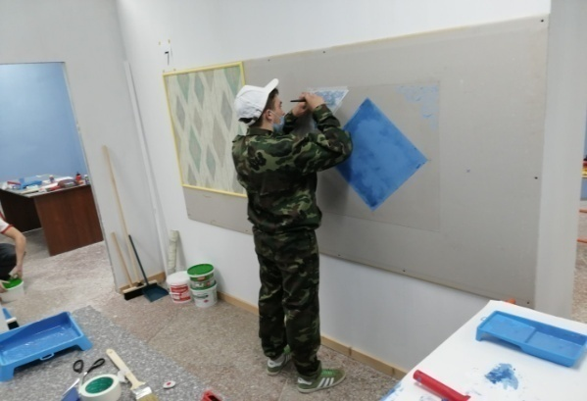
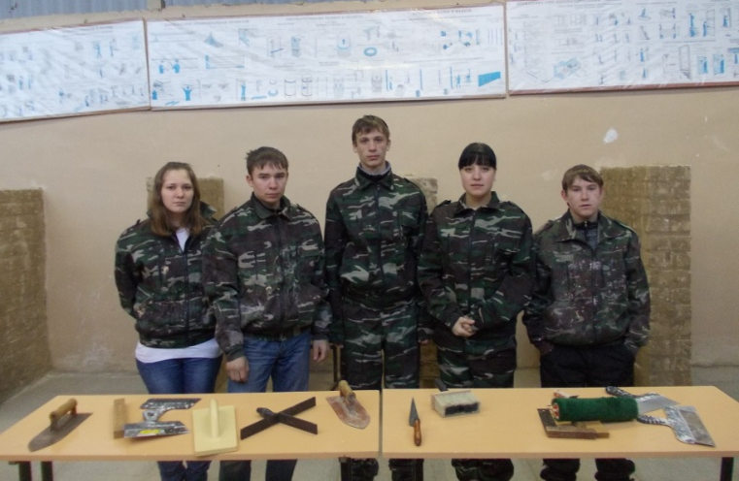

Неделя по специальности «Технология продукции общественного питания»
В рамках недели проведены:
- оформление тематического стенда «Кулинарный калейдоскоп».
- открытый урок в группе 30 тема: «Ассортимент и приготовление бутербродов».
- викторина «Кулинарный поединок».
- конкурс профессионального мастерства «Лучший по профессии». Победитель Прокопьев Денис, представлял ОУ на VIII Областном конкурсе профессионального мастерства «Империя вкуса». В этом году участники работали на месте, все места были оборудованы по международным стандартам WorldSkills . Денис готовил блюдо «Филе грудки в беконе» с овощным гарниром и соусом из авокадо. По итогам конкурса наш участник вошел в шестерку лучших, был удостоен отдельной похвалы за вкус основного блюда и организацию рабочего места и рабочего процесса.
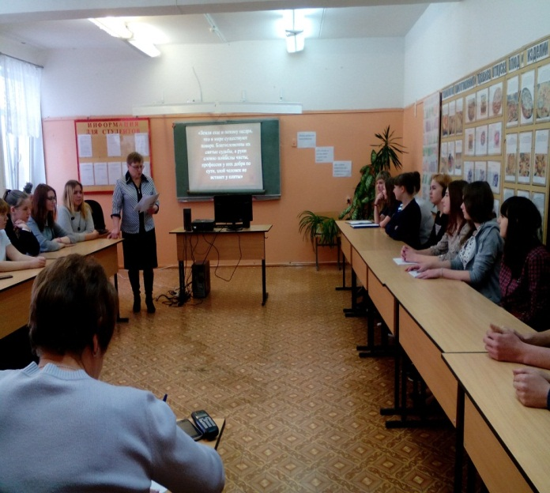
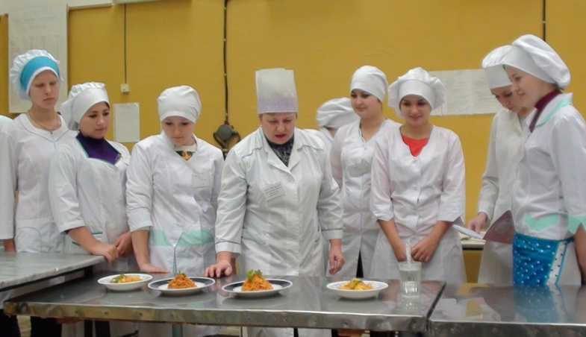

Неделя русского языка
В рамках недели проведены:
- совместное мероприятие с центральной Вознесенской библиотекой и благочинным Вознесенского района, посвященное Дню православной книги;
- открытый урок, приуроченный празднованию Дню родного языка;
- конкурс эссе «Я бы русский выучил только за то….»;
- мероприятие «Языки и культура народов России»;
- оформление тематического стенда: «Мой язык – моя гордость».
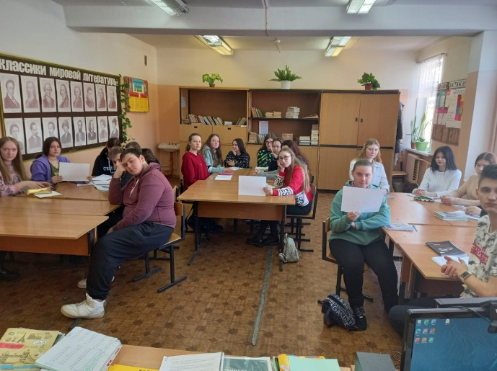
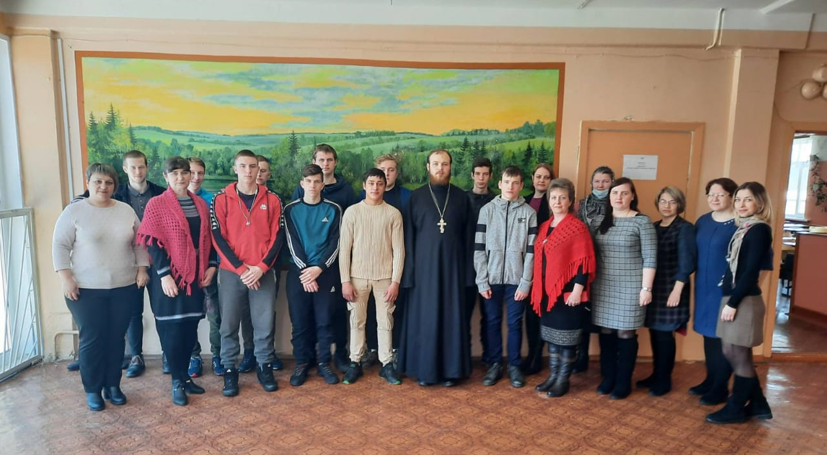

Неделя по химии
В рамках недели проведены:
- внеклассное мероприятие «Вклад химии в Великую Победу». Студенты рассказали о задачах, которые были поставлены перед Н.Н. Семеновым, Н.Д. Зелинским и многими другими химиками. Особый интерес у студентов вызвала презентация «Химический элемент в военном деле»;
- открытый урок «Занимательная химия»;
- олимпиада по химии;
- интеллектуальная игра для студентов группы № 30: «А знаю ли я химию?»;
- формирование альбома «Великие химики мира».

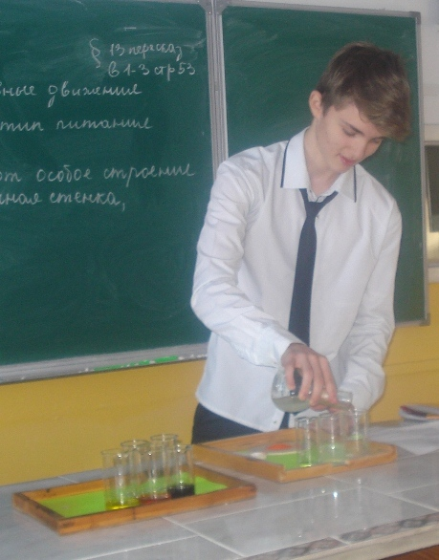

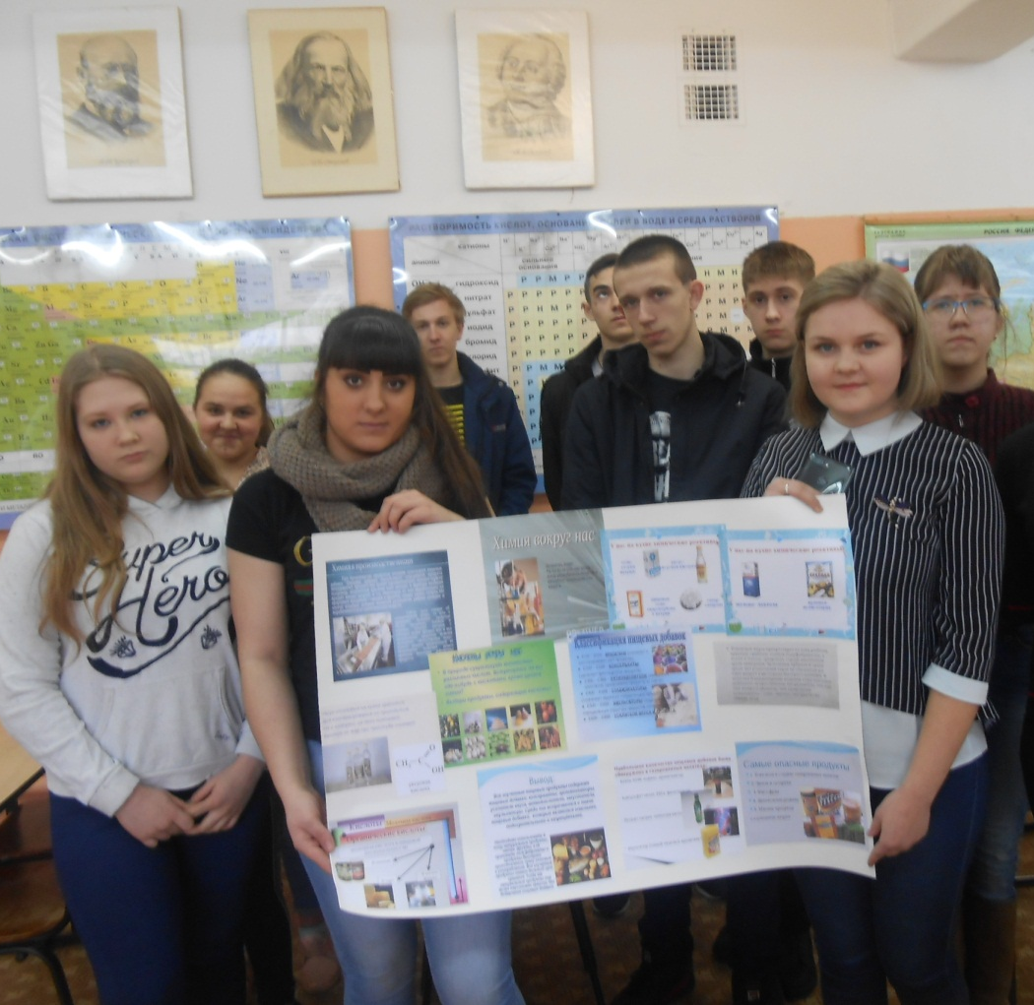

Неделя по экологическим основам природопользования
В рамках недели проведены:
- оформление стенда «Особоохраняемые территории Вознесенского района Нижегородской области»;
- внеклассное мероприятие на тему «Заповедные территории - национальное достояние»;
- открытый урок. Студенты определяли свой экологический след на нашей планете и сферу деятельности, наносящую наибольший ущерб окружающей среде;
- участие в онлайн олимпиаде по экологическим основам природопользования;
- конкурс рисунков на экологические темы, результатом конкурса стал отбор лучших работ для направления на Всероссийский конкурс экологических рисунков.
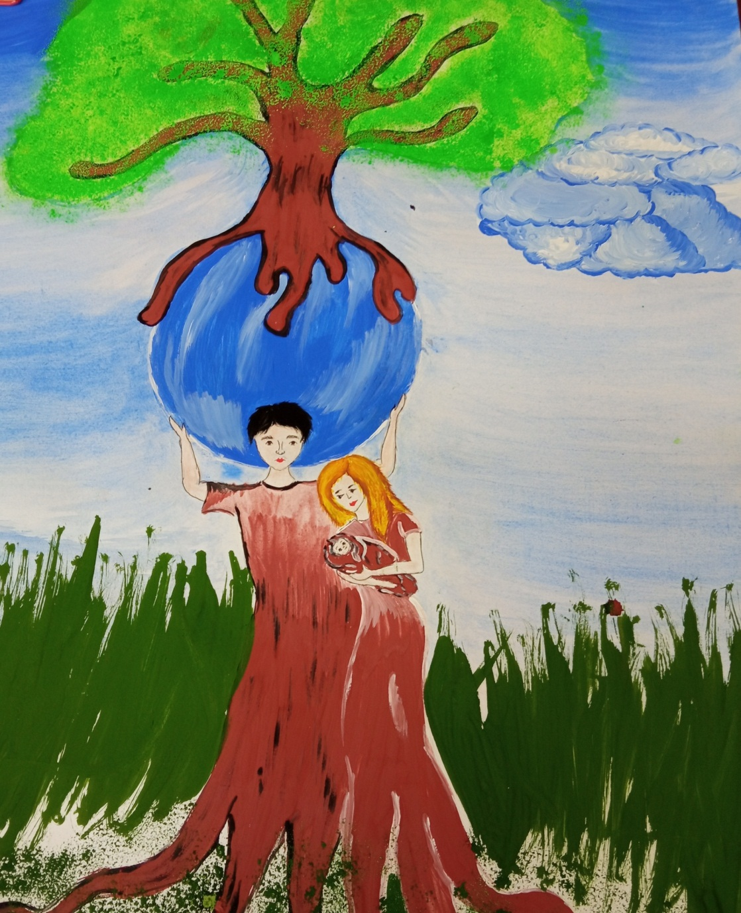
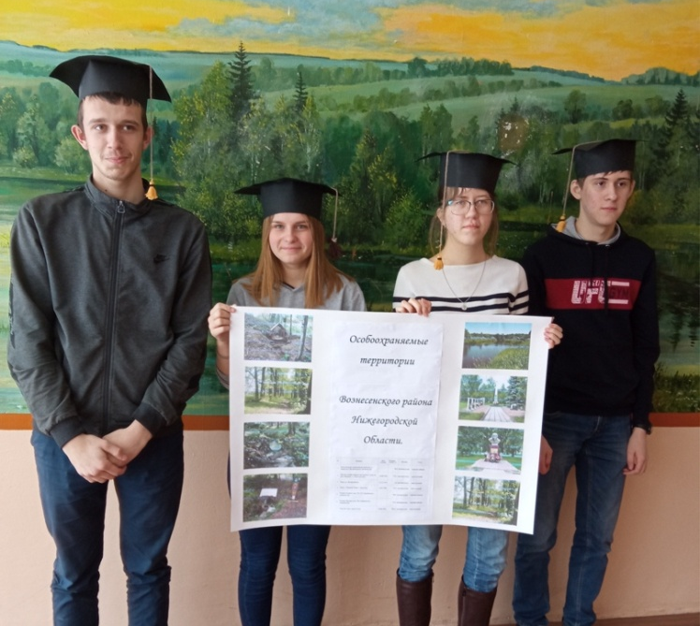

Неделя информатики
В рамках недели проведены:
- оформление стенда;
- конкурс рисунков в графическом редакторе Paint;
- конкурс презентаций на тему «Информация в моей жизни»;
- открытый урок по теме «Графический редактор Компас. Создание чертежей. Редактирование чертежей. Создание 3D-моделей.»;
- участие во Всероссийском уроке цифры по теме «Нейросети и коммуникации».
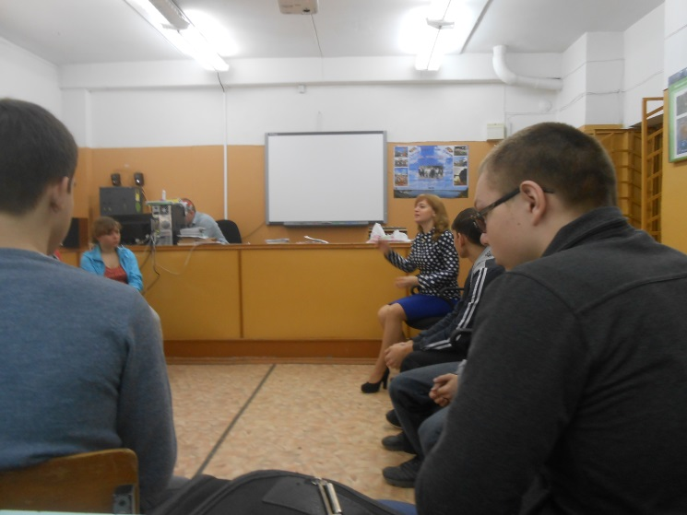
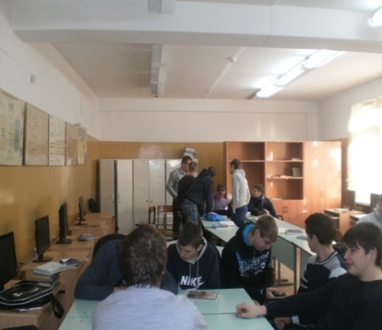

2. Конкурс профмастерства по специальности «Техническое обслуживание и ремонт автомобильного транспорта»
В марте в техникуме прошел конкурс профмастерства по специальности «Техническое обслуживание и ремонт автомобильного транспорта»
Программа проведения конкурса предусматривала для обучающихся выполнение профессионального комплексного задания, нацеленного на демонстрацию знаний, умений, практического опыта. Профессиональное комплексное задание состояло из двух уровней: задание 1 уровня состояло из тестов, перевода иностранного текста, задания по организации работы коллектива исполнителей. Задания 2 уровня – содержание работы, которую необходимо выполнить участнику для демонстрации определенного вида профессиональной деятельности с применением практических навыков, заключающихся в проектировании, разработке, выполнении работ по заданным параметрам с контролем соответствия результатов существующим требованиям.
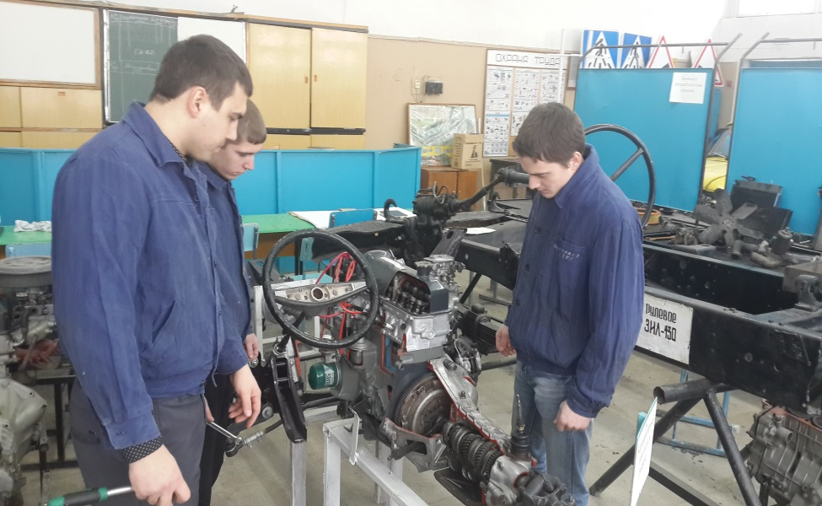
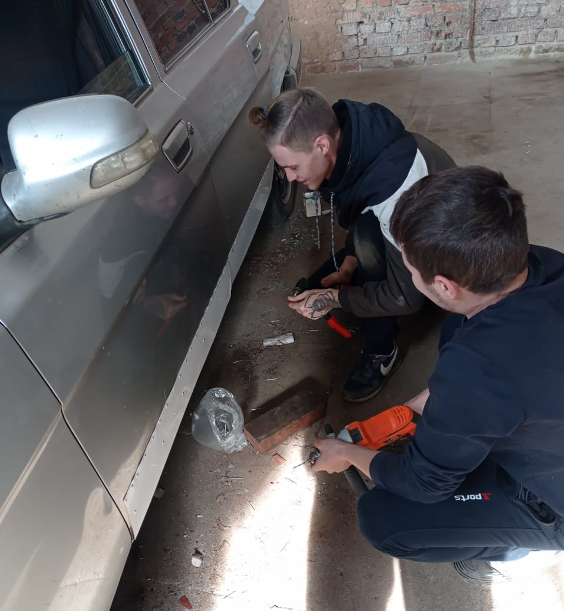

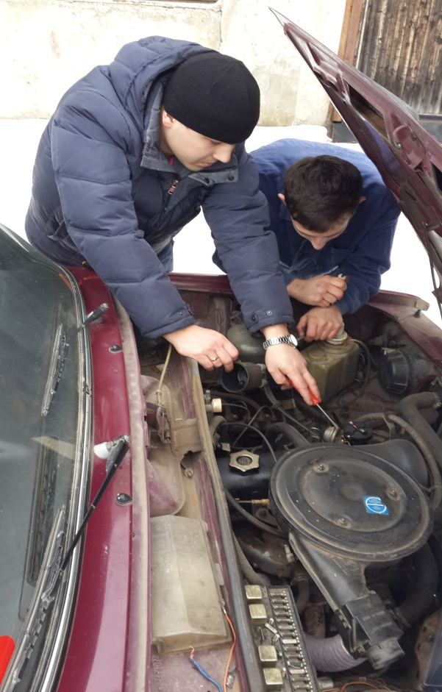
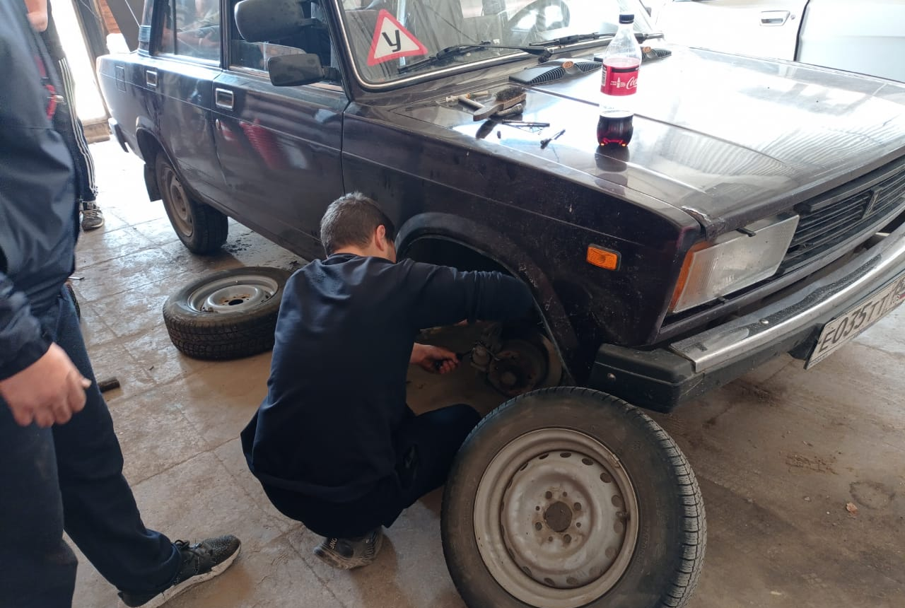

3. Организация экскурсий
- филиал НОПО «Вознесенское РАЙПО»
Цель: изучение передового опыта организации труда на предприятии и ознакомление с современным оборудованием организации и предприятия
Зав. производством «Хлебозавод» Лаптева Н.А. ознакомила студентов с ассортиментом выпускаемой продукции, основными потребителями, с оснащением лаборатории по контролю за качеством выпускаемой продукции, технологическими линиями по выпуску хлеба пшеничного и ржаного. Студенты познакомились с реальными видами работ, с оборудованием в цеху.
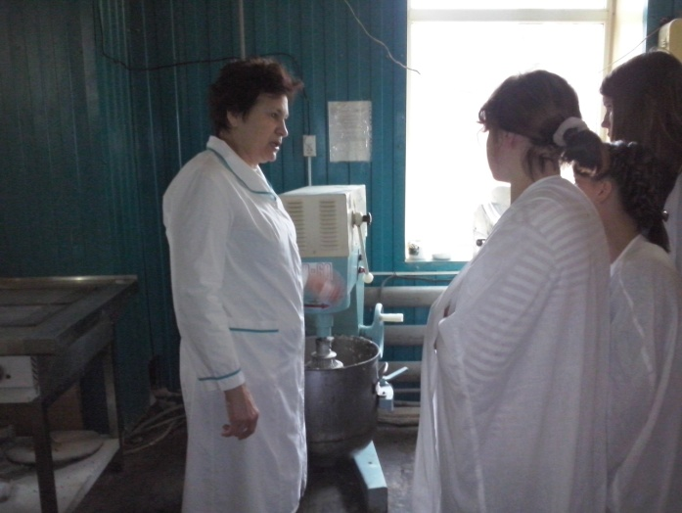
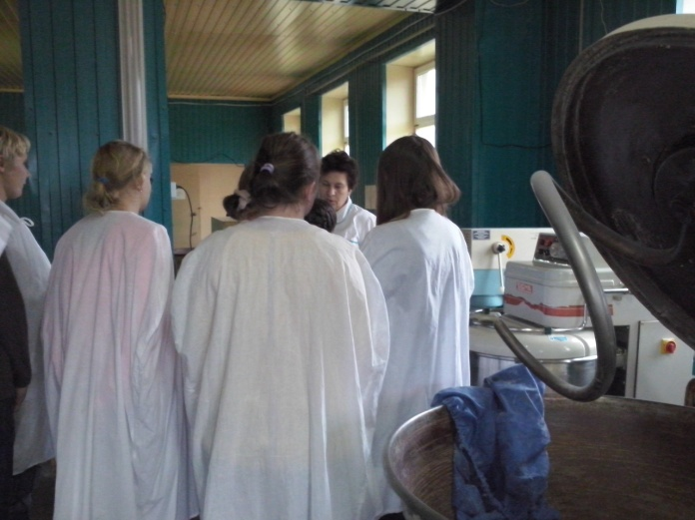

- филиал «Нижновэнерго», производственное объединение «Южные электросети», Вознесенский РЭС.
Цель: подготовка квалифицированного специалиста соответствующего уровня, конкурентноспособного на рынке труда, компетентного, ответственного, способного к эффективной работе по специальности на уровне государственных стандартов.
Диспетчер Вознесенский РЭС Лямин А.Ф. показал студентам современное электрооборудование открытых распределительных устройств 220 и 500 кВ – две автотрансформаторные группы, шунтирующие реакторы, элегазовые выключатели, разъединители, ограничители перенапряжения, трансформаторы напряжения, шинные опоры. Показали работу автоматизированной системы управления технологическими процессами, объединяющей в одно целое микропроцессорные системы релейной защиты, противоаварийной автоматики и связи, коммерческого учета электроэнергии.
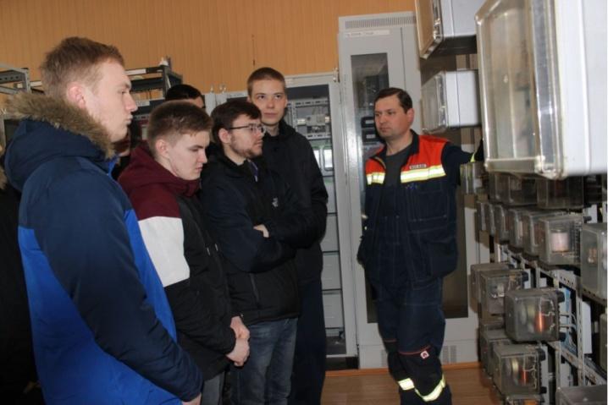
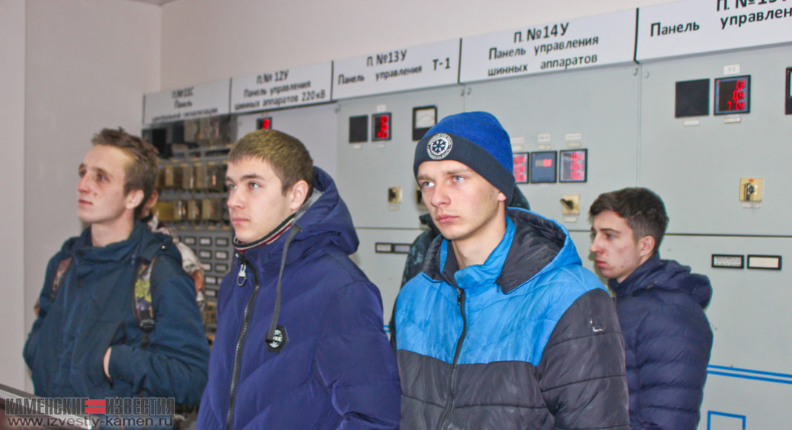

4. Круглый стол с работодателями
Цель: Содействие трудоустройству выпускников и адаптации их в рыночной среде.
Синельникова Вера Алексеевна, главный специалист управления сельского хозяйства, выполняет функции специалиста по экономике, кадрам.; зав.отделением доп.офиса Сбербанка в р.п.Вознесенское Баранова Т.С.
Проинформировали студентов о возможностях получения работы, о требованиях, предъявляемых соискателями. Мероприятие проходило в форме вопрос – ответ.
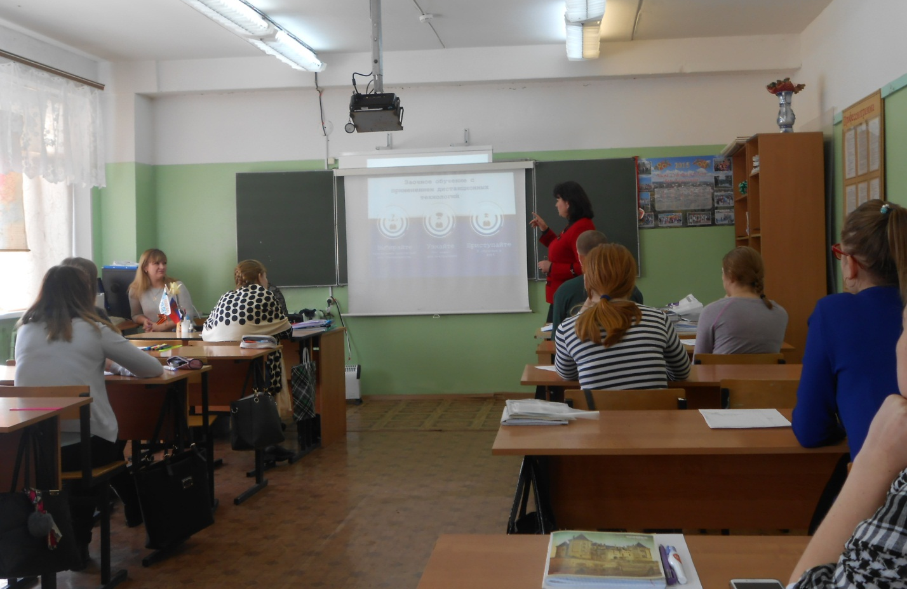
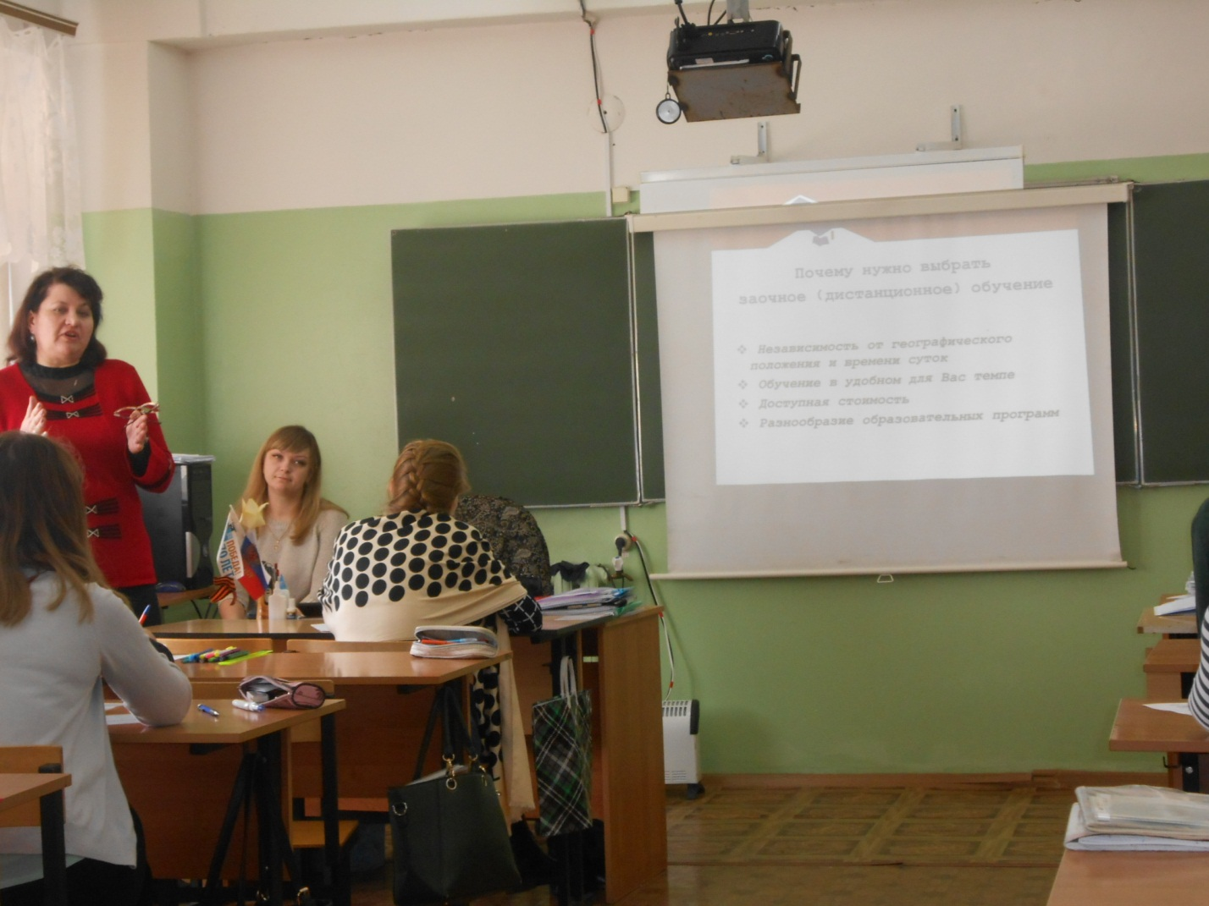

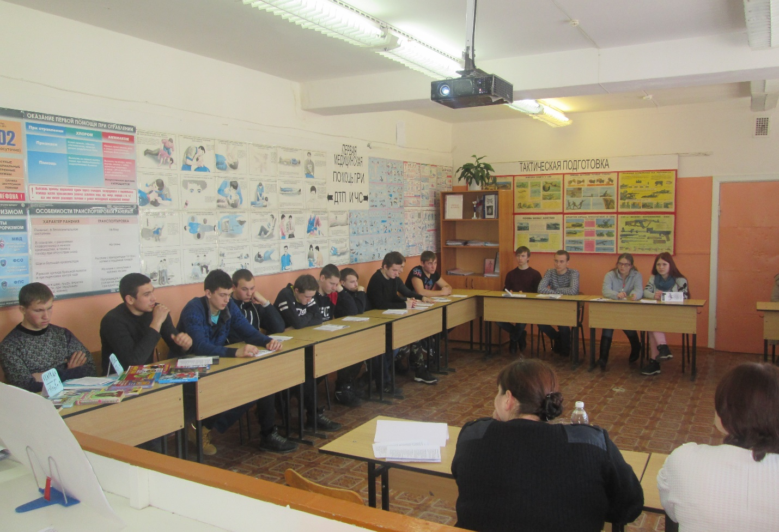
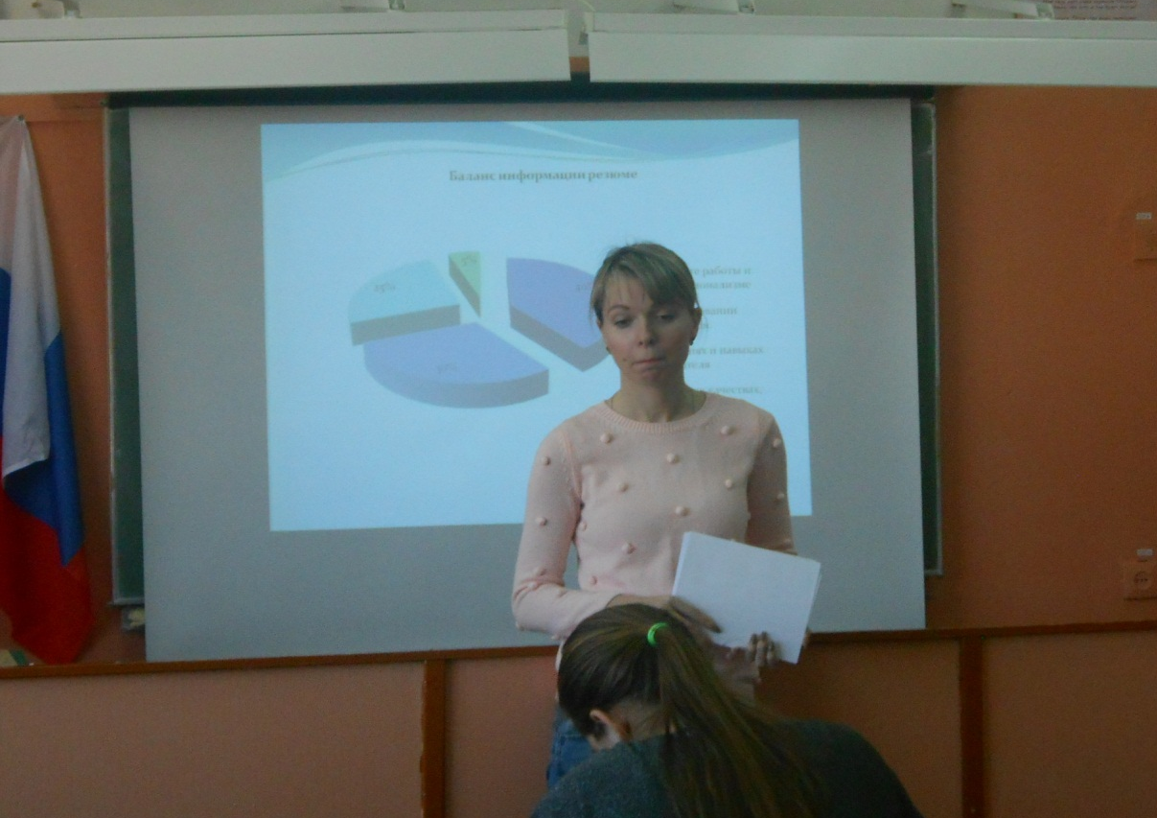

5. Оформление договоров
Цель: заключение договоров между студентами, работодателем и учреждением на прохождение практики и дальнейшее трудоустройство.
Студенты вышедшие на практику; студенты – выпускники. Прохождение производственной и преддипломной практики. Трудоустройство выпускников.

